西安交通大学考试题
成绩

课 程 操作系统原理（A卷）
系 别 考 试 日 期 2009年 10 月 25日
专业班号
姓 名 学 号 期中 期末

注意：将答案全部写在答题纸上。

一、名词解释(20分,每个名词2分)

PCB 临界资源 时间片 系统调用 线程
进程同步 死锁 虚拟存储器 当前目录 位示图

二、填空(每空1.5分，共24分)

- 进程是一个正在 执行 的程序，为了完成任务，进程需要某些资源，如处理机、内存、文件和外设等。
- 现代操作系统的两个最基本的特征是 并行性 和 共享性 。
- CPU调度的任务是从 进程就绪 队列中选择一个进程，把CPU分配给它。FCFS是一种最简单的算法， 短作业优先 调度算法提供了最短的平均等待时间。 轮转法 调度算法更适合分时系统， 多队列反馈 调度算法允许对不同类型的进程采用不同的调度算法。
- 操作系统中文件管理系统的主要任务是把 概念映射到诸如磁盘之类的物理存储设备上去。
- 如果以下四个条件同时具备，就会发生死锁：互斥、 可剥夺 ，非抢占、 循环等待 。

- 虚拟存储 技术允许进程部分装入内存就可以执行。
- 在信号量同步机制中，从资源分配的角度来看，P操作意味着 申请一个单位 资源，V操作意味着 释放一个单位 资源。
- 常用的文件访问方式有两种: 顺序 访问和 直接 访问。
- 磁盘调度优化的目标是 减少平均寻道 时间。

三、 判断正误，用T表示正确，用F表示错误(10分，每小题1分)。

( T ) 1、为了提高计算机和外部设备的利用率，把多个程序同时放入内存，使CPU与外设能并行工作，这种方法称为多道程序设计。
( F )2、一个单CPU的操作系统共有n个进程，系统中就绪进程的个数始终是n-1个（不考虑进程状态过渡时的情况，也不考虑空转进程）
( T ) 3、操作系统的不确定性是说在OS控制下多个进程的执行顺序和每个进程的周转时间是不确定的。
( T ) 4、在Unix文件系统中，文件名和它的i节点号是一一对应的。
( F ) 5、缓冲区的设置与管理使CPU与I/O设备之间速度不匹配的情况得到改善，但并不减少中断CPU的次数。
( T ) 6、如果信号量的值是-4，则说明有4个进程在该信号量的等待队列中等待。
( T ) 7、CPU调度算法不能影响进程使用CPU和I/O设备的时间，它只能影响进程的等待时间。
( F ) 8、如果一个系统处于不安全状态，则一定会发生死锁。
西安交通大学考试题
( F ) 9、一个文件在不同的存储介质上应该具有相同的物理结构。
( T ) 10、一个进程可以被临时换出内存，然后再调入内存继续执行。

四、 简要回答下列问题(25分，每小题5分)

- 简述操作系统在计算机系统中的地位和作用。
答：地位：操作系统是计算机系统中非常重要的系统软件，它是紧挨着硬件的第一层软件，提供其它软件的运行环境，可以将其看成是用户与硬件的接口；
作用：OS作为用户与计算机硬件系统之间的接口;OS作为计算机系统资源的管理者;OS用作计算机裸机的扩充机器。
- 简述什么是可抢占式CPU调度及不可抢占式CPU调度。二者分别适用于何种应用环境。
答： 采用“不可抢占式”调度时，一旦有某个高优先数的进程占用了处理器，就一直让它运行下去直到该进程由于自身的原因主动让出处理器或进程执行结束而让出处理器。此时，进程调度才重新再按优先数选择另一个占用处理器的进程。不可抢占调度适合分时、批处理等系统中。
采用“可抢占式”的调度，这种方式是严格保证任何时刻，总是让具有最高优先数的进程在处理器上运行。也就是说，当某一进程在处理器上运行时，一旦有另一个更高优先数的进程就绪，进程调度就要剥夺正在处理器上运行的进程使用处理器的权力，抢回分配给它的处理器，而把处理器让具有更高优先数的进程使用。这种抢占式的优先数调度算法在实时系统中很有用。例如，在实际系统中可把处理紧急情况的报警进程赋予最高优先数，一旦有紧急事件发生时，触发报警进程就绪，进程调度就让这个报警进程抢占处理器进行紧急处理和发出警告信号。
- 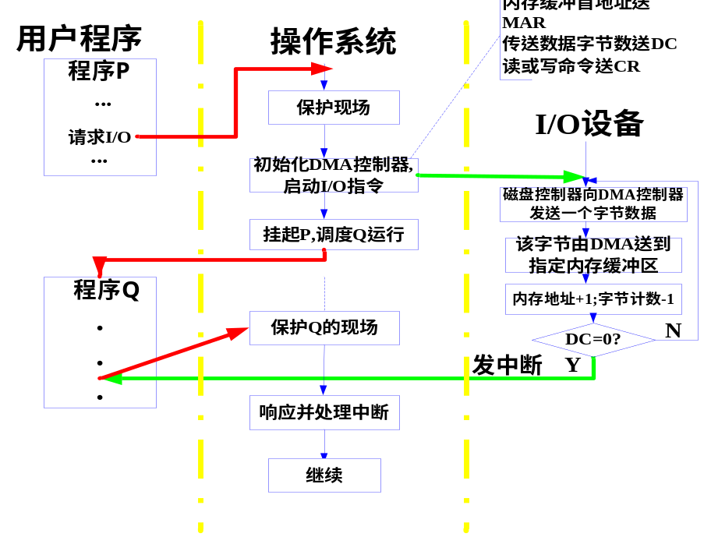画出具有快表的分页系统的地址变换图。
答：

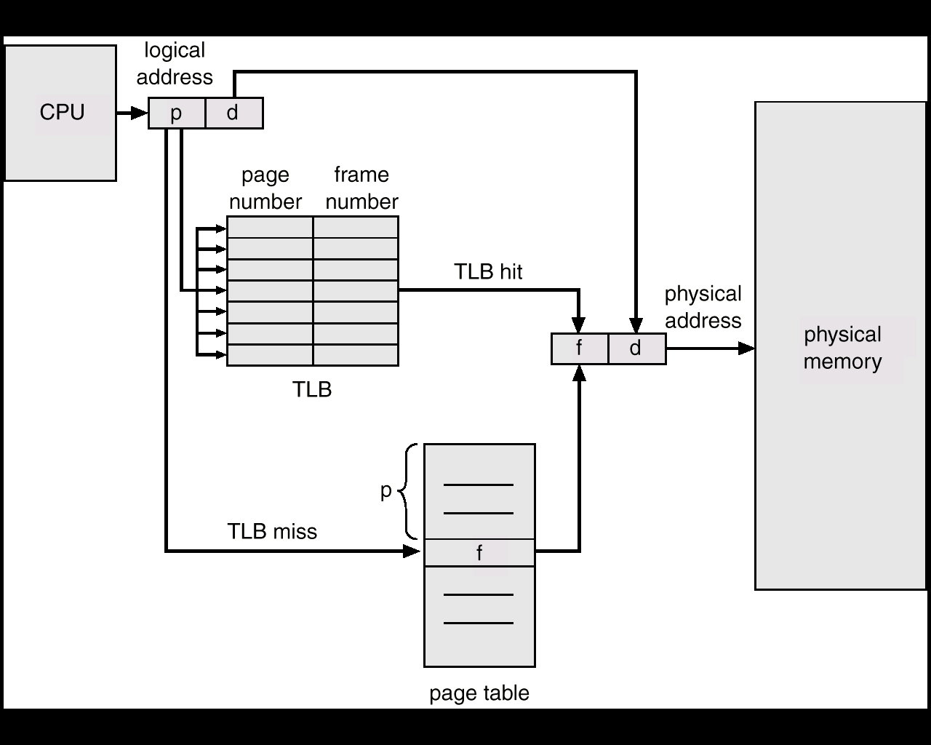
- 简述避免死锁的银行家算法中的安全检测算法的思想。
答：设置两个向量：
Free:是一个纵向量,表示系统空闲的各类资源数
Finish：是一个纵向量，表示进程能否得到全部资源使之运行完成
执行安全算法开始时：
Free = Available，Finish[i]:=false（i=1,2,…,n）
（1）从进程集中找一个能满足下述条件的进程Pi
① Finish[i] = false(未定) ② Need[i] <= Free (资源够分)
（2）当Pi获得资源后，认为它完成，回收资源:
Free = Free + Allocation[i] ； Finish[i] = true ；
Go to step（1）；
若Finish[1…n]=true，则系统是安全的，可以实施分配，否则系统不安全，撤销分配。
- 简述引入虚存的原因。
答：基本存储管理方法都是基于一个基本要求：执行指令必须在物理内存中。满足这一要求的方法是将作业的所有程序和数据都装入内存后才能运行。这样就限制了作业的大小不能超出主存的可用空间，否则，这个作业是无法运行的。而且即使有些大作业比主存小，但由于多道程序设计环境下内存被多个进程同时使用，所以大作业还是很难得到足够的内存空间。引入虚存就可以解决小主存能够运行大作业。一个作业在运行之前，没有必要把全部作业装入内存，而仅将那些当前要运行的那部分页面或段，先装入内存便可启动运行，其余部分暂时留在磁盘上,程序在运行时如果用到时再装入。这样，便可使一个大的用户程序在较小的内存空间中运行，也可使内存中同时装入更多的进程并发执行。
五、（10分）P、V操作题（10分）
有三个并发进程R、M、P，它们共享一个缓冲区。R负责从输入设备读信息，每读一个记录后，把它存放在缓冲区，M在缓冲区加工读入的记录，P把加工后的记录打印输出，读入的记录经加工输出后，缓冲区中又可存放下一个记录。请用信号量的P、V操作为同步机构写出他们并发执行时能正确工作的程序。

答：三个进程共用一个缓冲区，他们必须同步工作，可定义三个信号量：
S1：表示是否可把读人的记录放到缓冲区，初始值为1.
S2：表示是否可对缓冲区中的记录加工，初始值为0.
S3：表示记录是否加工好，可以输出，初始值也为0.
三个进程可如下设计：

cobegin
process R
begin
L1：读记录；
P（S1）；
记录存入缓冲区；
V（S2）；
goto L1；
end；
process M
begin
L2：P（S2）；
加工记录；
V（S3）；
goto L2；
end；
process P
begin
L3：P（S3）；
输出加工后的记录；
V（S1）；
goto L3；
end；
coend；

六、（10分，每小题5分）
假定一个磁盘有200个柱面（编号0-199），磁盘请求队列由对如下柱面的请求序列构成：85, 130, 96, 171, 82, 168, 143, 155, 68. 已知磁头当前位于125号柱面，移动方向为向外（向磁道0的方向）。
1．如果系统采用SSTF算法进行调度，那么系统处理完上述所有的磁盘请求所需的寻道距离是多少？
2. 如果系统采用SCAN算法进行调度，那么系统处理完上述所有的磁盘请求所需的寻道距离是多少？
SSTF SCAN
序号 次序 移动距离
1 96 29
2 85 11
3 82 3
4 68 14
5 130 62
6 143 13
7 155 12
8 168 13
9 171 3

移动总距离= 160

序号 次序 移动距离
1 130 5
2 143 13
3 155 12
4 168 13
5 171 3
6 96 75
7 85 11
8 82 3
9 68 14

移动总距离= 149

七、（10分，每空2分）
某系统对磁盘I/O采用DMA控制方式，下图为一次读磁盘的流程图，请补充图中标有序号的方框所缺的内容。
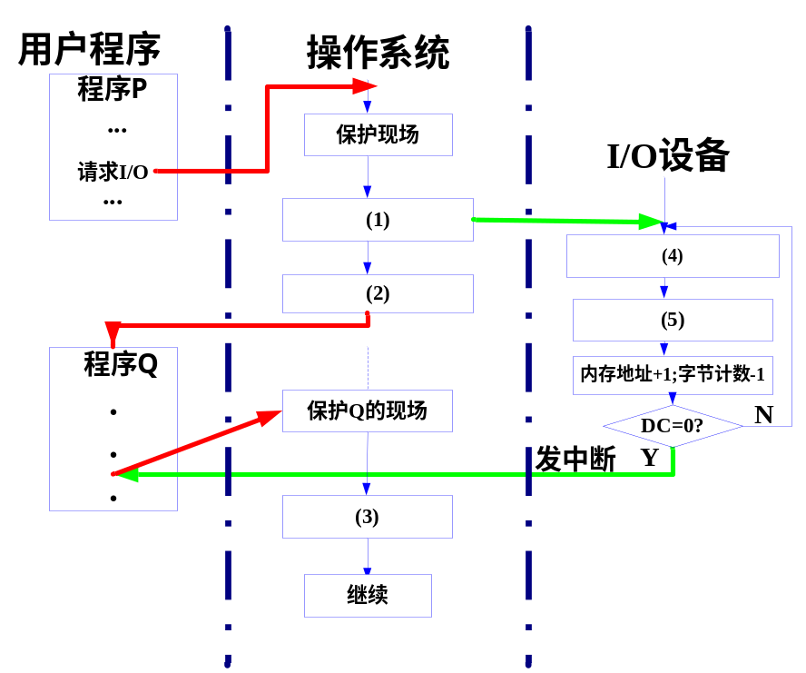

答：

